 **«Математика – наука молодых. Иначе и не может быть. Занятия математикой – это такая гимнастика ума, для которой нужны вся гибкость и вся выносливость молодости…»** Под таким девизом 21 апреля 2016 г. в МБОУ СШ №2 г. Городца прошла II районная научно-практическая конференция школьников 5-11 классов по математике «Калейдоскоп открытий».

В работе конференции приняли участие 21 обучающийся школ Городецкого района, к защите были представлены 16 работ, среди которых-3 коллективных проекта. Ребята показали глубокое знание материала, творческий подход и интерес к математике и ее приложениям. Все школьники получили сертификаты участника Конференции, а лучшие награждены дипломами I,II и III степени. Учителя-руководители отмечены Благодарностями.

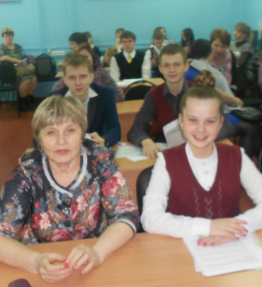

Ниже Вы видите имена ребят, их руководителей и темы представленных работ.

***5-6 классы***

1.**Григорьев Андрей, Железов Артём, Перунцев Григорий,**

коллективный проект Тимирязевской СШ

«Тайны математических фокусов»; рук. **Аскарова Т.С.**

2.**Пасевина Вероника**,МБОУ СШ №19 с УИОП «Здоровая спинка – к успеху тропинка»;рук.**Чурекова Н.А.**

3. **Конев Дмитрий, Беганцева Елена, Галанин Александр**, коллективный проект Ильинской ОШ «Гармония»;

рук.**Логинова Т.В.**

4.**Ожигин Илья**, МБОУ Ильинская ОШ «Вероятность случайного события»;рук.**Логинова Т.В.**

5.**Лабутин Владислав**,МБОУ СШ №4 «Стоклеточный квадрат»; рук.**Балабошина Л.Г**.

6. **Барцева Яна**, МБОУ СШ №7 им.Героя России Крупинова А.А. «Симметрия в природе»; рук.**Клевова А.А.**

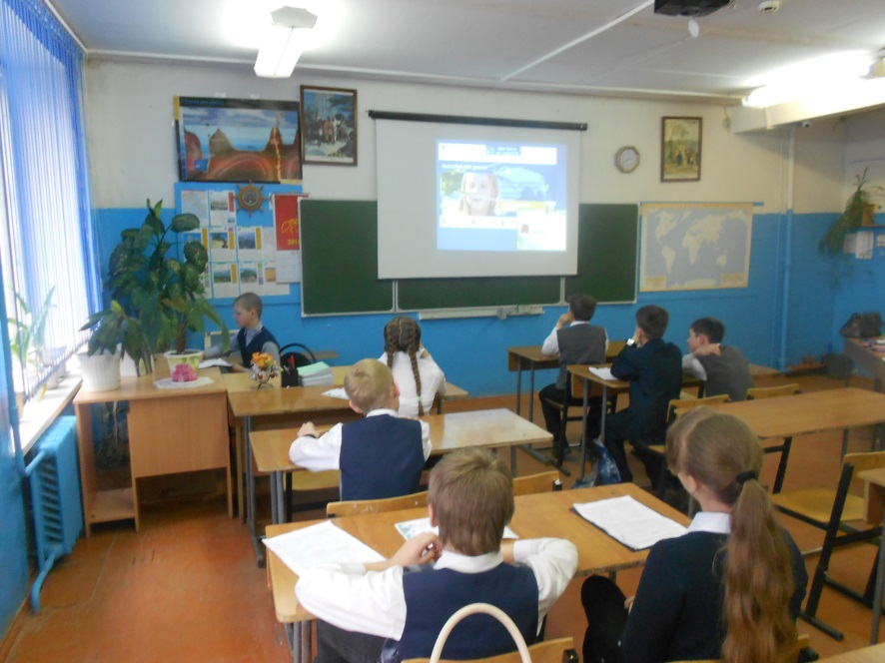7. **Баринов Артем**, МБОУ СШ №5 «Приемы быстрого счета»; рук.**Панкова С.В.**

***7-8 классы***

8. **Смирнова Дарья**, МБОУ СШ №2 «Приемы быстрого счета»; рук.**Савиных Н.Г**.

9. **Соколова Юлия**,МБОУ СШ№5 «Математические софизмы»;рук.**Панкова С.В.**

10. **Зеленов Артем,**МБОУ СШ№15 «Пентаграммы: путешествие в мир гармонии и красоты»; рук.**Мизей Н.И.**

11. **Каратецкая Мария,**МБОУ СШ№19 с УИОП «Простой способ решения непростых геометрических задач»;рук.**Колина Н.К.**

***9-11 классы***

12. **Аленькова Юлия**,МБОУ СШ№7 им.Героя России Крупинова А.А. «Метод извлечения квадратного корня путем деления на пары через составление ребуса»; рук.**Карпычева О.А.**

13.**Яковлев Кирилл,** МБОУ СШ №7 имени Героя России Крупинова А.А. «Криптография»;рук.**Савва Т.С.**

14. **Железова Людмила,** МБОУ «Тимирязевская СШ» «Учимся решать задание №21 ОГЭ по математике»; рук.**Беляева Н.Ф.**

15. **Шабанов Андрей, Бегунов Денис, Зуев Дмитрий,** коллективный проект МБОУ СШ №19 с УИОП «Симметрия в музыке»; рук.**Коблик Е.А.**

16. **Бубнова Виктория**,МБОУ СШ №15 «Сценарий математического вечера»;рук.**Ярцева К.Ю.**

Поздравляем юных исследователей и их руководителей и желаем им творческих успехов!

